^{ASSUNTO:}  PROCEDIMENTOS LICITATÓRIOS - FASE INTERNA DA LICITAÇÃO |  |  | COORDENAÇÃO DE NORMAS E PROCEDIMENTOS |  | SCL-NP  05
^{Versão}  05 | ^{Data da elaboração}  01.02.2021 | ^{Data da aprovação}  XX/XX/XXXX |  | ^{Data de início de vigência}  XX/XX/XXXX
^{Ato de aprovação}  Portaria nº XXX/20XX |  | ^{Unidade responsável}  Secretaria de Administração
^{Anexos:}
- A. Fluxograma do procedimento para compras e serviços comuns
B. Fluxograma do procedimento para obras e serviços de engenharia
C. Fluxograma do procedimento para compras e serviços específicos da saúde
- Composição processual
- Questionário orientativo para construção do Termo de Referência
- Checklist de verificação da U.R.

Aprovação

Margarette Lucena
Coordenadora de Normas e Procedimentos

Ápio Vinagre Nascimento
Controlador Geral do Município

- Finalidade
Estabelecer critérios e procedimentos básicos referentes à aquisição de bens e serviços mediante licitação, em sua fase interna processual.
- Abrangência
Todas as unidades da estrutura organizacional do Poder Executivo.
- Base legal e regulamentar
Constituição Federal.
Lei Federal nº 4.320/1964
Lei Federal nº 8.666/1993
Lei Federal nº 10.520/2002
Decreto Federal nº 5.450/2005
Decreto Federal nº 7.892/2013
Lei de Responsabilidade Fiscal nº 101/2000 e alterações
Lei Municipal nº 1.902 de 29/12/2020
Decreto Municipal nº 2.364, de 23/10/2005
Decreto Municipal nº 2.355/2005
Decreto Municipal nº 2.413/2006

- Conceitos
  - Serviço - É toda atividade destinada a obter determinada utilidade de interesse para a administração, tais como: demolição, conserto, instalação, montagem, operação, conservação, reparação, adaptação, manutenção, transporte, locação de bens, publicidade, seguro ou trabalhos técnico-profissionais.
  - Obra - É toda construção, reforma, fabricação, recuperação ou ampliação, realizada por execução direta ou indireta.
  - Compra - É toda aquisição remunerada de bens para fornecimento de uma só vez ou parceladamente.
  - Sistema de Registro de Preços - é um conjunto de procedimentos formal de preços relativos à prestação de serviços e aquisições de bens, para contratações futuras
  - Unidade Requisitante - É a unidade que, após identificar suas necessidades, solicita a aquisição de bens e serviços, bem como a contratação de obras e serviços de engenharia para atender o interesse público do Município da Lauro de Freitas.
  - Projeto Básico - É o conjunto de elementos necessários e suficientes, com nível de precisão adequado, para caracterizar a obra ou serviço, ou complexo de obras ou serviços objeto da licitação, elaborado com base nas indicações dos estudos técnicos preliminares, que assegurem a viabilidade técnica e o adequado tratamento do impacto ambiental do empreendimento, e que possibilite a avaliação do custo da obra e a definição dos métodos e do prazo de execução.
  - Termo de Referência - TR - É o documento utilizado para a solicitação de aquisições de bens, serviços, obras, contendo os elementos capazes de propiciar a avaliação do custo pela Administração, diante de orçamento detalhado, considerando preços praticados no mercado, a definição dos métodos, a estratégia de suprimentos e o prazo de execução do contrato.
  - Projeto Executivo - o conjunto dos elementos necessários e suficientes à execução completa da obra, de acordo com as normas pertinentes da Associação Brasileira de Normas Técnicas – ABNT. Ou seja, é o projeto detalhado da obra, ou seja, nele estão especificados os materiais e componentes que serão usados na execução da obra.

COPEL - Comissão Permanente de Licitação
CGM - Controladoria Geral do Município
CNAE - Classificação Nacional de Atividades Econômicas
CNPJ - Cadastro Nacional da Pessoa Jurídica
CCNP - Coordenação Central de Normas e Procedimentos
GAPRE - Gabinete da Prefeita
SECAD – Secretaria Municipal de Administração
SEINFRA - Secretaria Municipal de Infraestrutura
ORSE - Sistema de Orçamento de Obras de Sergipe
PGM - Procuradoria Geral do Município
PAC - Pedido de Autorização de Contratação
SESA - Secretaria Municipal de Saúde
SDC - Solicitação de Despesa e Contratação
SINAPI - Sistema Nacional de Preços e Índices para a Construção Civil
T.R. - Termo de Referência
U.R. - Unidade Requisitante

- Competências e Responsabilidades
Compete às Unidades Administrativas controlar e acompanhar a execução da presente Norma de Procedimento.
Compete à Controladoria Geral do Município - CGM prestar apoio técnico e avaliar a eficiência dos procedimentos de controle inerentes a presente Norma de Procedimento, bem como promover a capacitação dos (as) servidores (as) responsáveis pelas etapas do processo, quanto à aplicação da presente norma.
O processo administrativo deve estar devidamente autuado em sequência cronológica, numerado e rubricado, contendo cada volume os respectivos Termos de Abertura e Encerramento.

- Procedimentos – para compras e serviços comuns
  - UNIDADE REQUISITANTE
    - Elabora Termo de Referência ou Projeto Básico, em que fique perfeitamente delineado o objeto (serviço/compra) pretendido, assim como a justificativa do serviço/compra, conforme anexo 29 do Caderno de Anexos.
    - Realiza, o mínimo de 03 (três) cotações, conforme anexos 6 e 7 do Caderno de Anexos:
      - Juntar cartões de CNPJ das empresas que apresentaram cotação, visando averiguar a compatibilidade do objeto orçado com CNAE das empresas cotantes;
      - Juntar ofício de encaminhamento dos pedidos de cotação, assim como as respostas das empresas;
      - Para registro de preços a pesquisa de preços no mercado deve ser a mais ampla possível, podendo aumentar o número de empresas para demonstrar mais precisamente o valor praticado pelo mercado;
      - As cotações devem conter assinatura, prazo de validade de no mínimo 60 dias, assinatura do representante da empresa, bem como o número do CNPJ;
    - Junta demais documentos conforme orientação para composição processual, anexo II.
    - Dá conhecimento ao(a) Secretário(a) da Pasta coletando assinatura na SDC e documentos que se fizerem necessários.
      - Recebe e analisa a solicitação de despesa e contratação e demais documentos.
      - Autoriza o prosseguimento da SDC.
- Caso não autorize o prosseguimento, despacha para o Gestor de Compras tomar ciência da decisão.
    - Coleta o aprove da autoridade máxima para abertura do processo licitatório na sua fase interna, anexo 1 do Caderno de Anexos.
    - Emite checklist final de encaminhamento dos autos, conforme anexo 3.
    - Providencia a instauração do processo administrativo para aquisição do bem e/ou serviço, numera, rubrica e carimba as páginas despachando o processo para SECAD/Setor de Compras.

  - PROTOCOLO GERAL
    - Recebe processo.
    - Autua o processo de contratação
    - Envia os autos para a SECAD/Setor de Compras conforme despacho da U.R.

  - SECAD/Setor de Compras
    - Recebe o processo.
    - Analisa os requisitos do T.R., realizando todas as conferências possíveis para o saneamento devido de eventuais inconsistências existentes no mesmo.
    - Estando o processo apto a prosseguir, inicia-se a fase de averiguações dos seguintes pontos:
      - Viabilidade de agrupamento do bem e/ou serviço para demais unidades administrativas.
        - Dá conhecimento as demais unidades sobre o objeto da SDC para manifestarem interesse.
        - As URS têm o prazo máximo de 05 dias para manifestarem interesse, sob pena de perderem o direito de participarem
      - Poderá realizar novas cotações, visando ampliação de preços, se julgar necessário, seguindo os requisitos do item 6.1.2., letra a e b.
    - Elabora a planilha referencial de preço, conforme anexo 8 do Caderno de Anexos.
    - Elabora o PAC indicando a modalidade a ser utilizada na fase externa, conforme anexo 12 do Caderno de Anexos.
    - Envia os processos de todas as URs, exceto SESA, para aprovação orçamentária da SEFAZ/COORDENAÇÃO DE ORÇAMENTO E FINANÇAS, conforme anexo 9 do Caderno de Anexos.

  - SEFAZ/COORDENAÇÃO DE ORÇAMENTO E FINANÇAS
    - Recebe processo e inclui na ordem do dia para análise.
    - Submete o PAC a aprovação orçamentária conforme QDD da Unidade Requisitante.
      - Caso a despesa seja aprovada, providencia a Declaração de Adequação Orçamentária, conforme anexos 10 e 11 do Caderno de Anexos, e encaminha processo para a análise da Controladoria Geral do Município, conforme procedimento 6.8.
      - Caso a despesa não seja autorizada o processo é devolvido a U.R. para arquivamento do mesmo, conforme procedimentos 6.5 e 6.6 ou se a U.R. entender por imprescindível a aquisição/contratação que faça os devidos ajustes para no momento oportuno seja submetido a nova análise orçamentária, conforme item 6.4.2.

  - UNIDADE REQUISITANTE
    - Recebe processo
    - Solicita o arquivamento do processo ao Protocolo Geral.

  - PROTOCOLO GERAL
    - Recebe processo.
    - Procede o arquivamento e baixa no sistema conforme solicitado pela U.R.

  - GAPRE
    - Recebe o processo.
    - Dá vista e autoriza a abertura da fase externa do processo licitatório.
    - Encaminha os autos para SECAD/COPEL.

  - CGM/CCNP
    - Recebe o processo.
    - Procede a analisa a conformidade da instrução processual.
      - APTO:
        - Emite o relatório final de conformidade processual;
        - Encaminha para SECAD/COPEL para elaboração do edital e anexos, conforme procedimento 6.9.
      - NÃO APTO:
    - Notifica a U.R. que gerou a inconformidade, através de despacho, para correção e devolução para que possa concluir a análise.
      - INDEFERIMENTO:
- Caso encontrem-se falhas insanáveis o processo é devolvido a U.R. emitindo relatório final de indeferimento, para conhecimento e arquivamento do mesmo, conforme itens 6.5 e 6.6.

  - SECAD/COPEL
    - Recebe processo.
    - Elabora minuta do edital e anexos.
    - Encaminha processo para PGM, conforme anexo 30 do Caderno de Anexos.

  - PGM
    - Recebe os autos do processo.
    - Procede a análise.
    - Emite parecer quanto à legalidade da minuta do edital.
      - CONFORME, emite parecer de conformidade, rubricando todas as folhas da minuta do edital, seguindo o fluxo do item 6.12.
      - NÃO CONFORME, despacha para providenciar as correções na minuta, conforme procedimento 6.11.

  - SECAD/COPEL
    - Recebe o processo.
    - Caso necessário, providência as correções na minuta sugerida pelo(a) procurador(a).
    - Providencia a elaboração do edital definitivo onde o mesmo é assinado e rubricado pelo(a) Pregoeiro(a) e Equipe de Apoio e/ou o(a) Presidente da COPEL, juntamente com os membros que compõem a mesma.
    - Remete os autos para conclusão da análise da PGM, conforme item. 6.10.2.

  - SECAD/COPEL
    - Recebe o processo.
    - Encaminha para publicar o extrato, conforme anexo 31 do Caderno de Anexos, e edital na íntegra no veículo de comunicação no qual o mesmo se enquadra, junto a SEGOV.
    - Junta ato designando membros da Comissão ou nomeação do Pregoeiro(a) e equipe de apoio.
    - Inicia-se a fase externa, seguindo procedimento da SCL 6 – Aquisição de Bens e/ou Serviços – Fase Externa da Licitação.

  - SEGOV
    - Recebe o extrato e edital para publicação na íntegra no veículo indicado pela SECAD/COPEL.
    - Procede a publicação dos atos no(s) veículo(s) indicado(s).
    - Envia o aviso de licitação e edita publicado à CGM/CCAUD.

  - CGM/CAUD
    - Recebe o aviso de licitação e edital na íntegra em via digital.
    - Publica os arquivos recebidos no Portal da Transparência Municipal.

- Procedimentos – para obras e serviços de engenharia
  - UNIDADE REQUISITANTE (SEINFRA)
    - Elabora Plano de Trabalho e Projeto Executivo, em que fique perfeitamente delineado o objeto (serviço/aquisição/obra) pretendido, conforme anexo 29 do Caderno de Anexos.
    - Poderá realizar, no mínimo de 03 (três) cotações, conforme anexos 6 e 7 do Caderno de Anexos ou apresentar preço referencial seguindo os critérios do SINAPI ou ORSE.
      - Caso realize pesquisa de mercado deverá juntar, também, os cartões de CNPJ das empresas que apresentaram cotações, visando averiguar a compatibilidade do objeto orçado com CNAE das empresas constantes.
    - Junta demais documentos conforme orientação para composição processual, em destaque, a planilha referencial de preço, o PAC indicando a modalidade a ser utilizada na fase externa, conforme anexo 12 do Caderno de Anexos.
    - Dá conhecimento ao Secretário(a) da Pasta coletando assinatura na SDC e documentos que se fizerem necessários, conforme item 7.2.
    - Coleta o aprove da autoridade máxima para abertura do processo licitatório na sua fase interna, anexo 1do Caderno de Anexos.
    - Providencia a instauração do processo administrativo para aquisição do bem e/ou serviço, despachando processo para SEFAZ/COORDENAÇÃO DE ORÇAMENTO E FINANÇAS, seguindo o fluxo do item 7.3.

  - SECRETÁRIO(A) DE INFRAESTRUTURA
    - Recebe e analisa a solicitação de despesa e contratação e demais documentos.
    - Autoriza o prosseguimento da SDC.
    - Caso não autorize o prosseguimento, despacha para o Gestor de Compras tomar ciência da decisão.

  - PROTOCOLO GERAL
    - Recebe processo.
    - Autua o processo de contratação.
    - Envia os autos para a SEFAZ/COORDENAÇÃO DE ORÇAMENTO E FINANÇAS, conforme despacho da U.R.

Segue fluxo conforme o item 6.4.

- Procedimentos – para compras e serviços específicos da área de saúde
  - UNIDADE REQUISITANTE (SESA)
    - Elabora Termo de Referência ou Plano de em que fique perfeitamente delineado o objeto (serviço/compra) pretendido, conforme anexo 29 do Caderno de Anexos
    - Poderá realizar, no mínimo de 03 (três), cotações, conforme anexos 6 e 7 do Caderno de Anexos:
      - Para registro de preços a pesquisa de preços no mercado deve ser a mais ampla possível.
      - Procede estimativa de quantidades detalhadas a serem adquiridas pelo órgão gerenciador e órgãos participantes, bem como a indicação das quantidades mínimas as a serem adquiridas em eventuais contratações.
    - Junta demais documentos conforme orientação para composição processual, anexo II.
    - Dá conhecimento ao Secretário da Pasta coletando assinatura na SDC, conforme anexo 2 do Caderno de Anexos e documentos que se fizerem necessários, conforme fluxo 8.2.
    - Coleta o aprove da autoridade máxima para abertura do processo licitatório na sua fase interna, anexo 1 do Caderno de Anexos.
    - Providencia a instauração do processo administrativo para aquisição do bem e/ou serviço, despachando processo para SESA/Setor de Compras, seguindo fluxo do item 8.3.

  - SECRETÁRIO(A) DA PASTA (SESA)
    - Recebe e analisa a solicitação de despesa e contratação e demais documentos.
    - Autoriza o prosseguimento da SDC.
    - Caso não autorize o prosseguimento, despacha para o Gestor de Compras tomar ciência da decisão.

  - PROTOCOLO GERAL
    - Recebe processo.
    - Autua o processo de contratação.
    - Envia os autos para a SESA/Setor de Compras conforme despacho da U.R.

  - SESA/Setor de Compras
    - Recebe o processo
    - Analisa os requisitos do T.R., realizando todas as conferências possíveis para o saneamento devido de eventuais inconsistências existentes no mesmo.
    - Estando o processo apto a prosseguir, inicia-se a fase de averiguações dos seguintes pontos:
      - Viabilidade de agrupamento do bem e/ou serviço para demais unidades administrativas;
i. Dá conhecimento as demais unidades sobre o objeto da SDC para manifestarem interesse.
      - Pesquisa de mercado ou justificativa de preço, podendo realizar nossas cotações se julgar necessário;
      - Juntar cartões de CNPJ das empresas que apresentaram cotações, visando averiguar a compatibilidade do objeto orçado com CNAE das empresas constantes.
    - Elabora a planilha referencial de preço, conforme anexo 8 do Caderno de Anexos.
    - Elabora o PAC indicando a modalidade a ser utilizada na fase externa, conforme anexo 12 do Caderno de Anexos.
    - Envia processo para aprovação orçamentária da SESA/COORDENAÇÃO DE ORÇAMENTO E FINANÇAS, conforme anexo 9 do Caderno de Anexos.

  - SESA/COORDENAÇÃO DE ORÇAMENTO E FINANÇAS
    - Recebe processo e inclui na ordem do dia para análise.
    - Submete o PAC a aprovação orçamentária conforme QDD da Unidade Requisitante.
    - Caso a despesa seja aprovada, providencia a Declaração de Adequação Orçamentária, conforme anexos 10 e 11 do Caderno de Anexos, e encaminha processo para análise da Controladoria Geral do Município, conforme procedimento 8.8.
    - Caso a despesa não seja autorizada o processo é devolvido a Unidade Requisitante para arquivamento do mesmo, conforme procedimentos 8.6 e 8.7. Ou, se julgar imperioso, faça novas justificativas para no momento oportuno o mesmo seja submetido a nova análise da SESA/COORDENAÇÃO DE ORÇAMENTO E FINANÇAS, conforme item 8.5.2.

  - UNIDADE REQUISITANTE (SESA)
    - Recebe processo
    - Solicita o arquivamento do processo ao Protocolo Geral.

  - PROTOCOLO GERAL
    - Recebe processo.
    - Procede o arquivamento e baixa no sistema conforme solicitado pela UR.

  - CGM/CCNP
    - Recebe o processo.
    - Procede a analisa a conformidade da instrução processual.
      - APTO:
    - Emite o relatório final de conformidade processual;
    - Encaminha para SECAD/COPEL para elaboração do edital e anexos, conforme procedimento 8.9.
      - NÃO APTO:
- Notifica a U.R. que gerou a inconformidade, através de despacho, para correção e devolução para que possa concluir a análise.
      - INDEFERIMENTO:
    - Caso encontrem-se falhas insanáveis o processo é devolvido a U.R. emitindo relatório final de indeferimento, para conhecimento e arquivamento do mesmo, conforme itens 8.6 e 8.7.

  - SESA/COPEL
    - Recebe processo.
    - Elabora minuta do edital e anexos.
    - Encaminha processo para PGM, conforme anexo 31 do Caderno de Anexos.

  - PROCURADORIA GERAL (PGM)
    - Recebe os autos do processo.
    - Procede a análise e emite parecer quanto à legalidade da minuta do edital.
      - CONFORME, encaminha os autos para autorizo da Prefeita, conforme procedimento 8.12.
      - NÃO CONFORME, despacha para providenciar as correções na minuta, conforme procedimento 8.11.

  - SESA/COPEL
    - Recebe o processo.
    - Caso necessário, providência as correções na minuta sugerida pelo procurador.
    - Providencia a elaboração do Edital definitivo onde o mesmo é assinado e rubricado pelo(a) Pregoeiro(a) e Equipe de Apoio e/ou o(a) Presidente da Comissão de Licitação da Saúde, juntamente com os membros que compõem a mesma.
    - Remete os autos para conclusão da análise da PGM.

  - GAPRE
    - Recebe o processo.
    - Dá vista e autoriza a abertura da fase externa do processo licitatório.
    - Encaminha os autos para SESA/COPEL.

  - SESA/COPEL
    - Recebe o processo.
    - Encaminha para publicar o extrato e edital na íntegra no veículo de comunicação no qual o mesmo se enquadra, junto a SEGOV.
    - Junta ato designando membros da Comissão ou nomeação do Pregoeiro(a) e equipe de apoio.
    - Inicia-se a fase externa, seguindo procedimento da SCL 6 – Aquisição de Bens e/ou Serviços – Fase Externa da Licitação.

  - SEGOV
    - Recebe o extrato e edital para publicação na integra no veículo indicado pela SESA/COPEL.
    - Procede a publicação dos atos.
    - Envia o aviso de licitação e edital publicado para à CGM/CAUD.

  - CGM/CAUD
    - Recebe o aviso de licitação e edital na íntegra em via digital.
    - Publica os arquivos recebidos no Portal da Transparência Municipal.

- Considerações Finais
  - Nenhuma solicitação será feita sem a adequada caracterização de seus objetos justificativa da compra/serviço e indicação dos recursos orçamentários para seu pagamento, sob pena de nulidade do ato e responsabilidade de quem lhe tiver dado causa.
  - Na abertura dos processos de compras deverão ser observados os seguintes itens:
    - Especificação completa do bem/serviço a ser adquirido/contratado, sem indicação de marca, no caso de bem;
    - Indicação da finalidade de aquisição/contratação a ser realizado;
  - O empenho da despesa não poderá exceder os limites dos créditos concedidos.
  - É expressamente vedada a realização de despesa sem prévio empenho.
  - É expressamente vedada ao prosseguimento do PAC sem prévia classificação orçamentária e financeira.
  - A presente Instrução entrará em vigor a partir da data da publicação da Portaria de Aprovação.

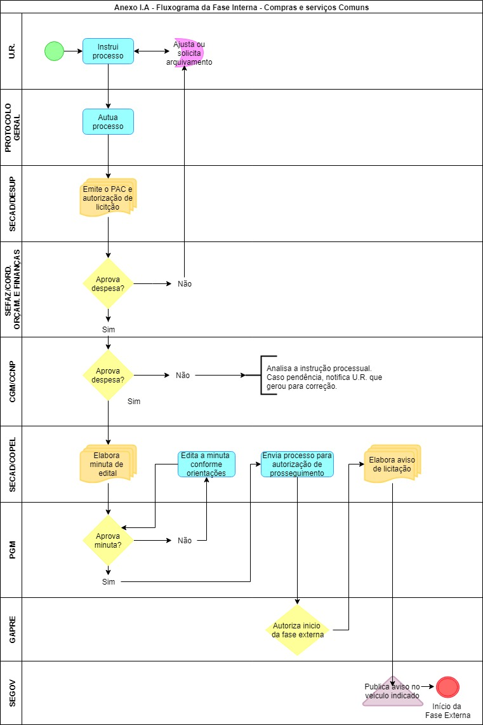

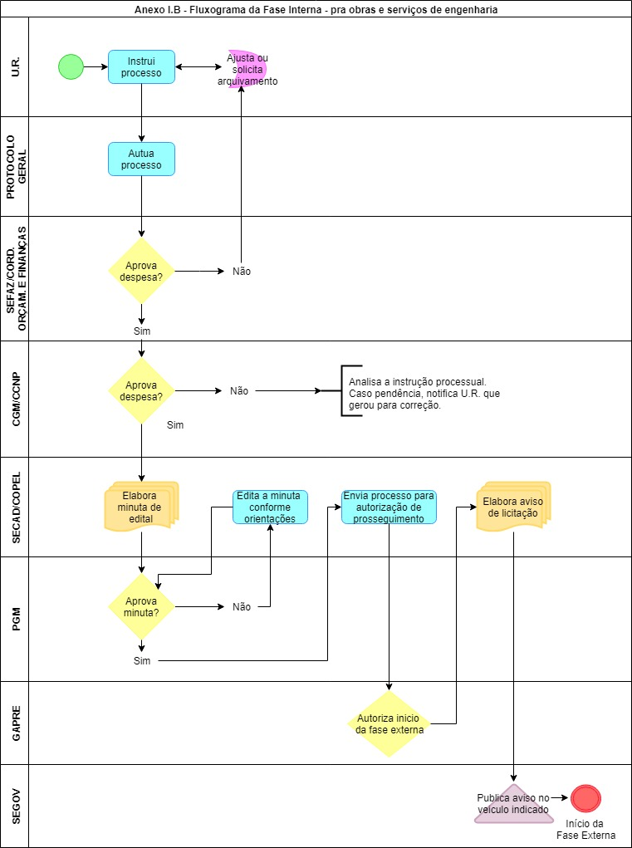

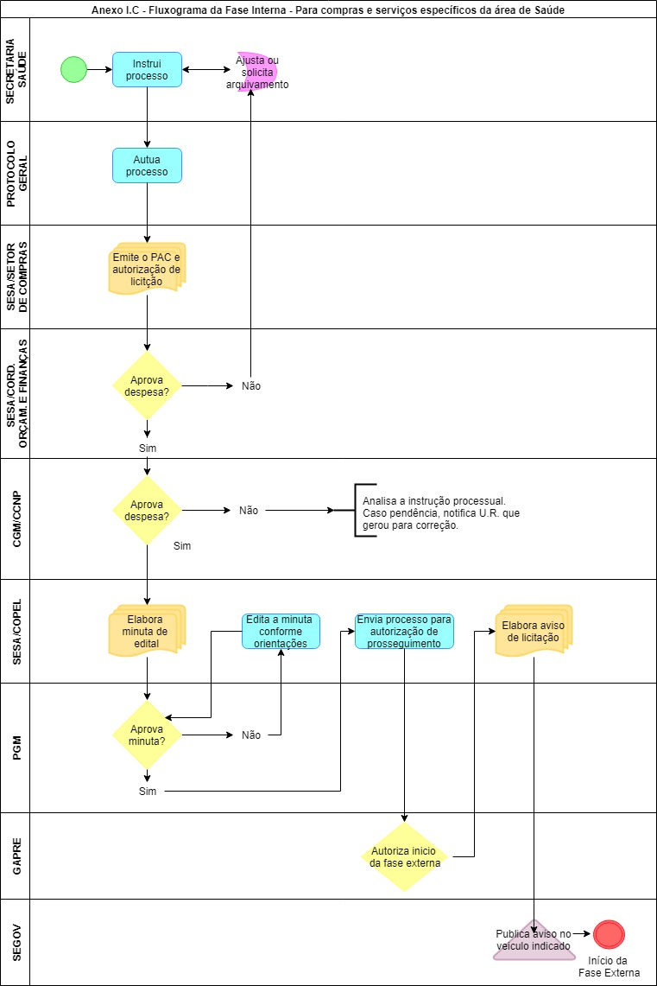

Anexo II – Roteiro de Composição Processual

- Autorização da autoridade competente para início do procedimento licitatório (Termo de Abertura)
- Solicitação de Despesa e Contratação (SDC)
- Termo de Referência/Plano de Trabalho/Projeto Executivo/Projeto básico
- Portaria de nomeação do gestor
- Portaria de nomeação de fiscal de contrato
- Declaração de fiscal de contrato
- Cotações. Caso tenham sido solicitadas por meio eletrônico, deve juntar os e-mails de solicitação e recebimento das mesmas.
- CNPJ das empresas cotantes para verificar o objeto social
- Planilha referencial de preços
- Declaração de Adequação Orçamentária da Despesa
- Pedido de Autorização de Contratação (PAC)
- Relatório Final de Conformidade Processual emitido pela CGM
- Portaria de nomeação da equipe de licitação
- Minuta de edital
- Memorando de encaminhamento para análise da PGM
- Parecer jurídico
- Edital definitivo
- Aviso de abertura de licitação encaminhado para publicação

Anexo III – Questionário Orientativo de Termo de Referência 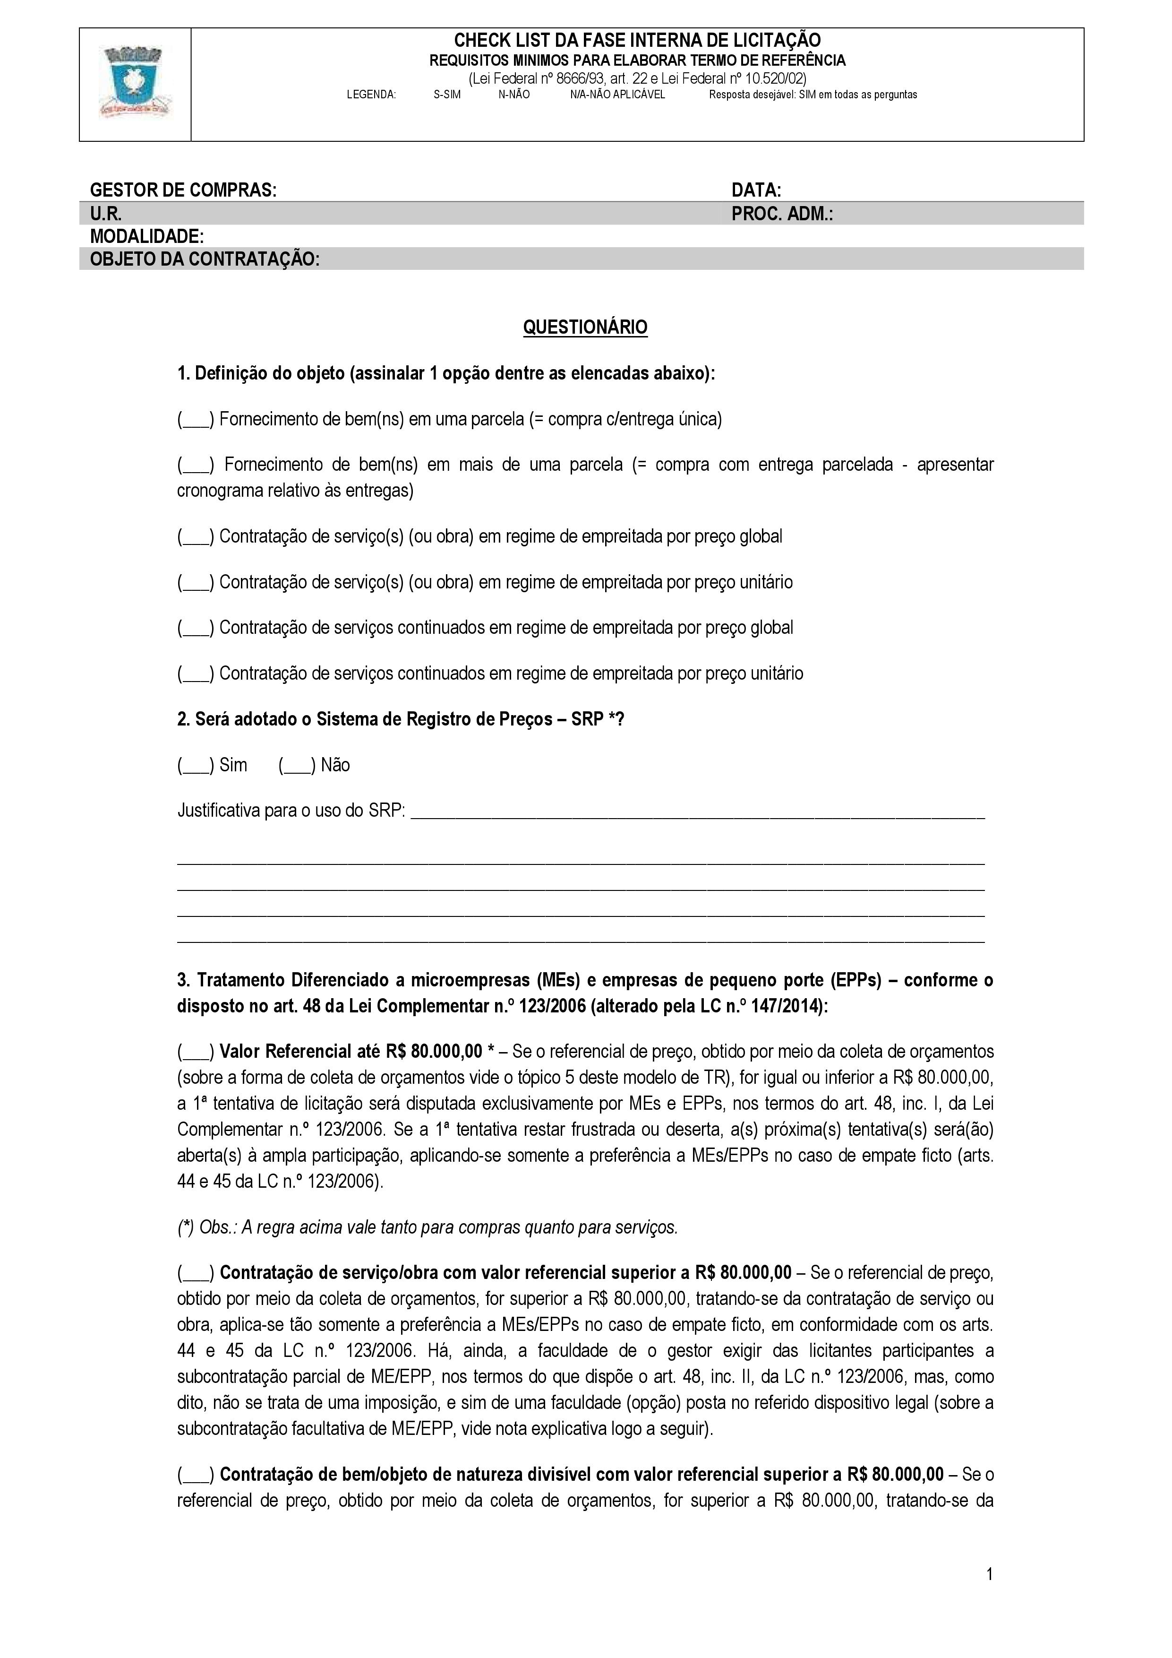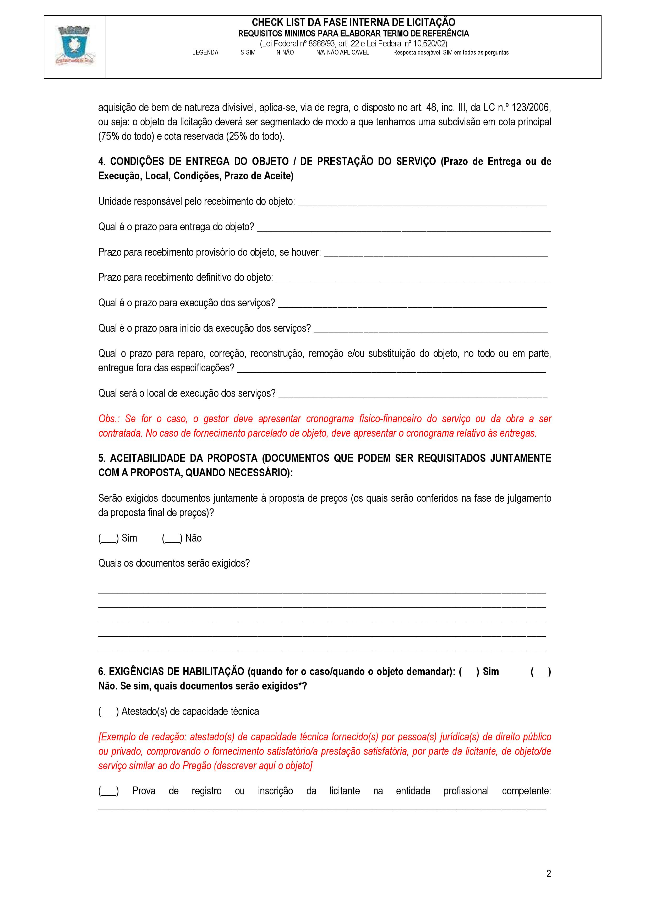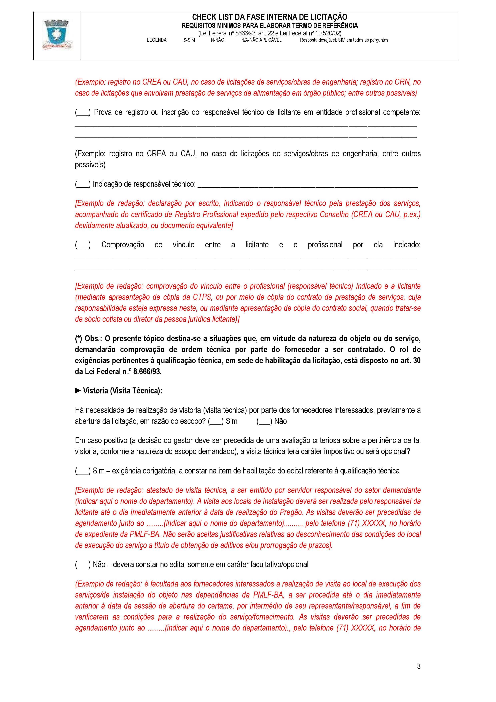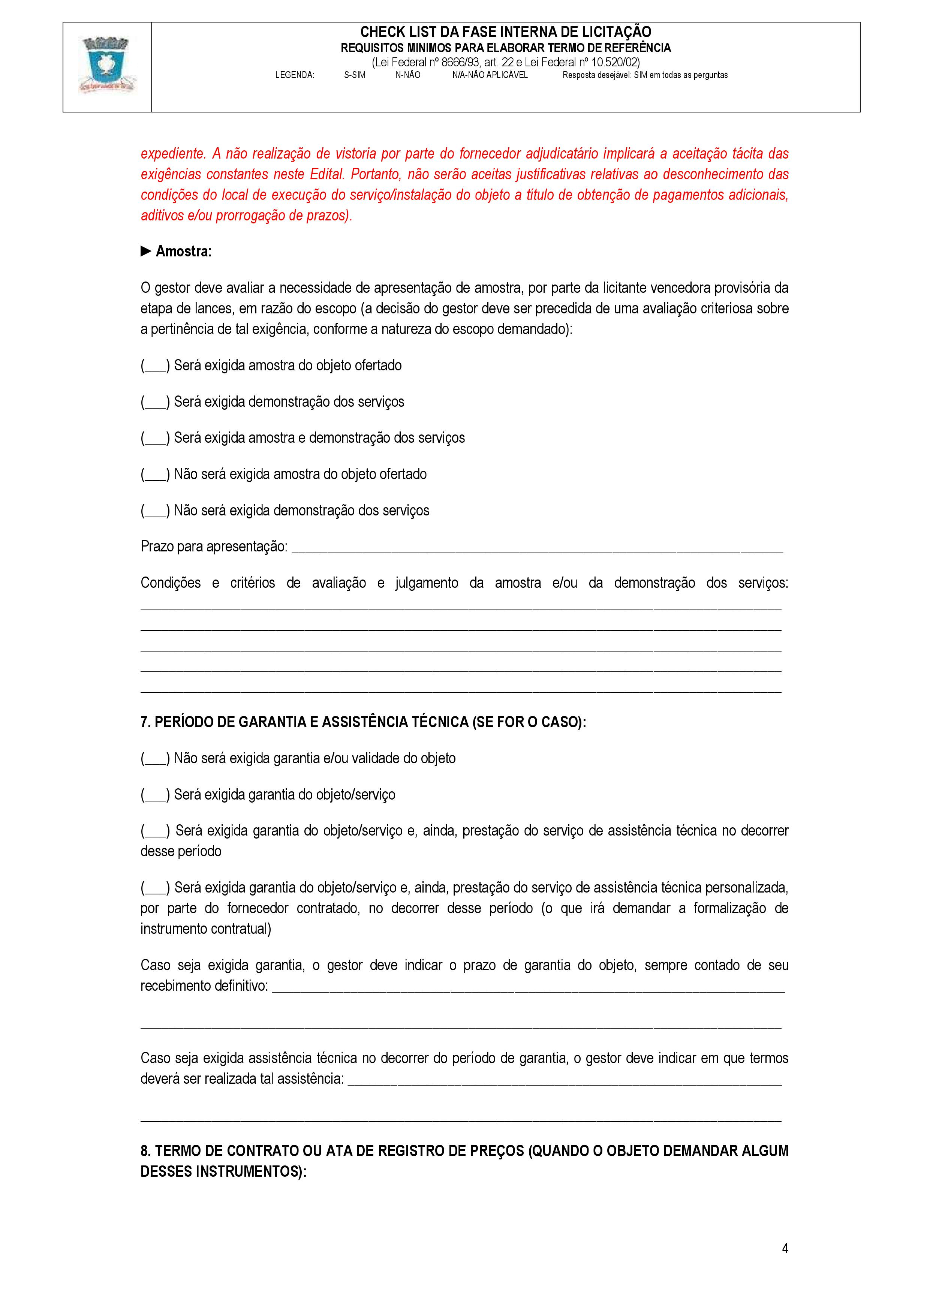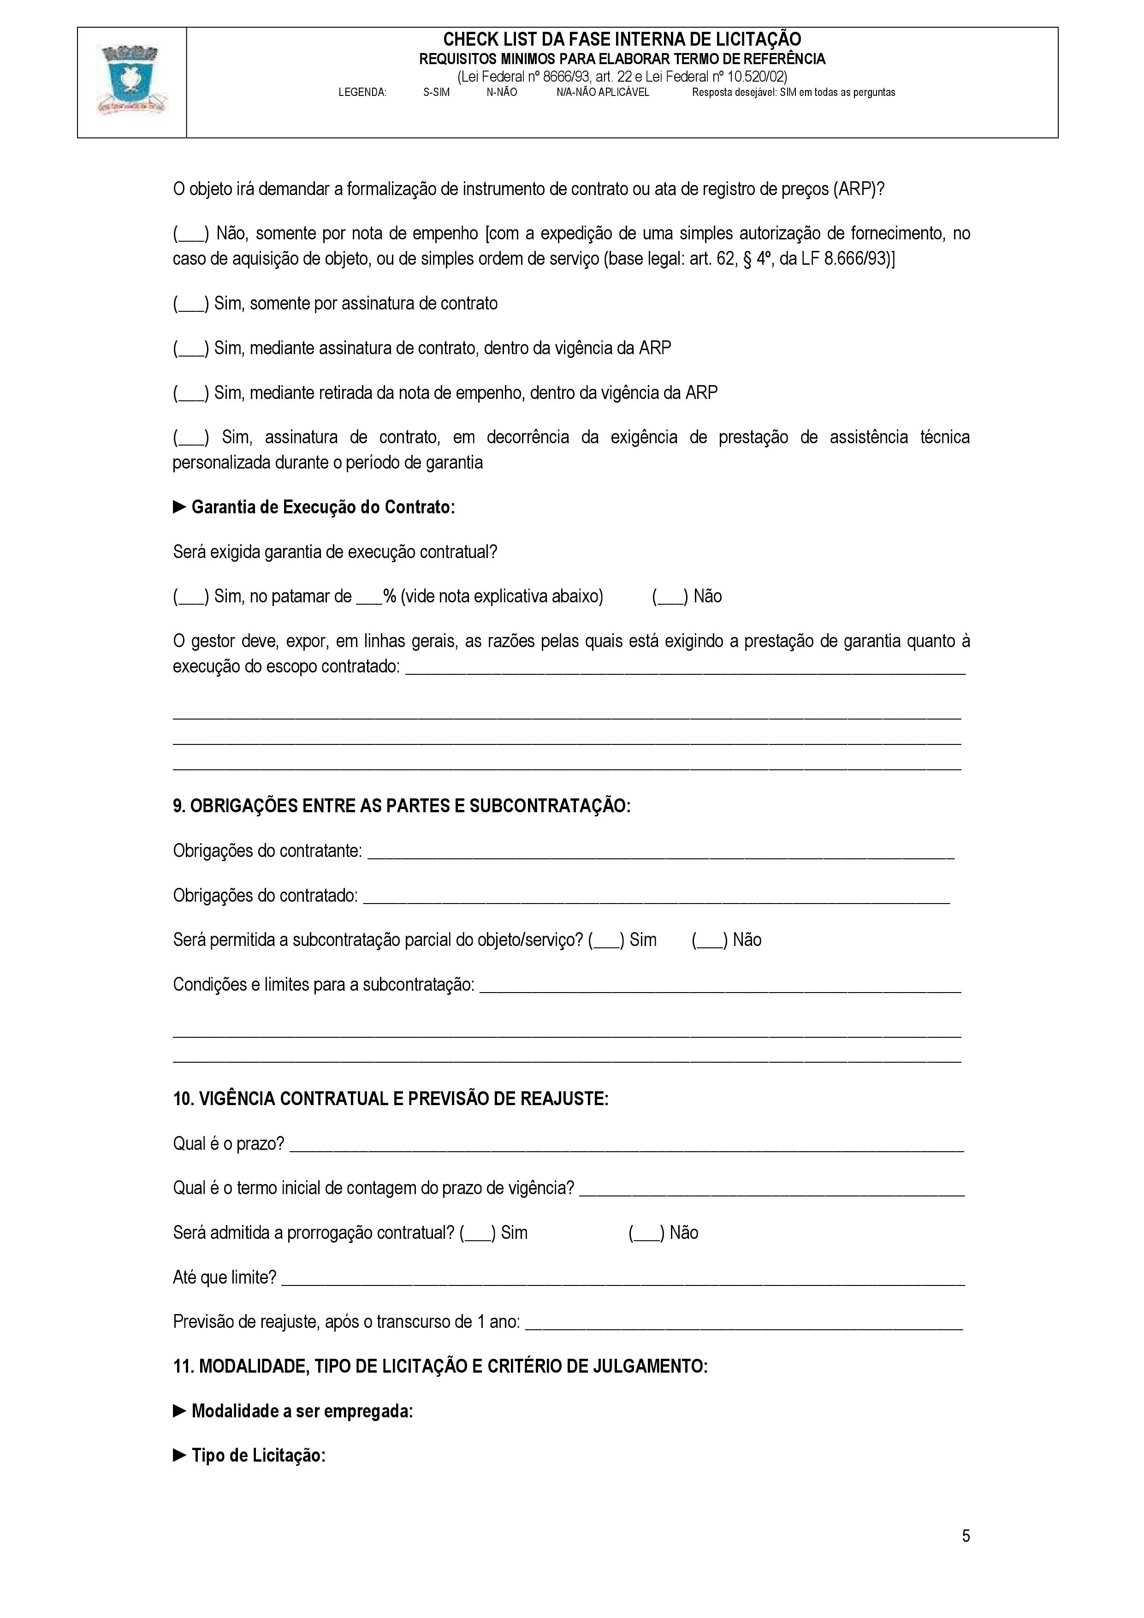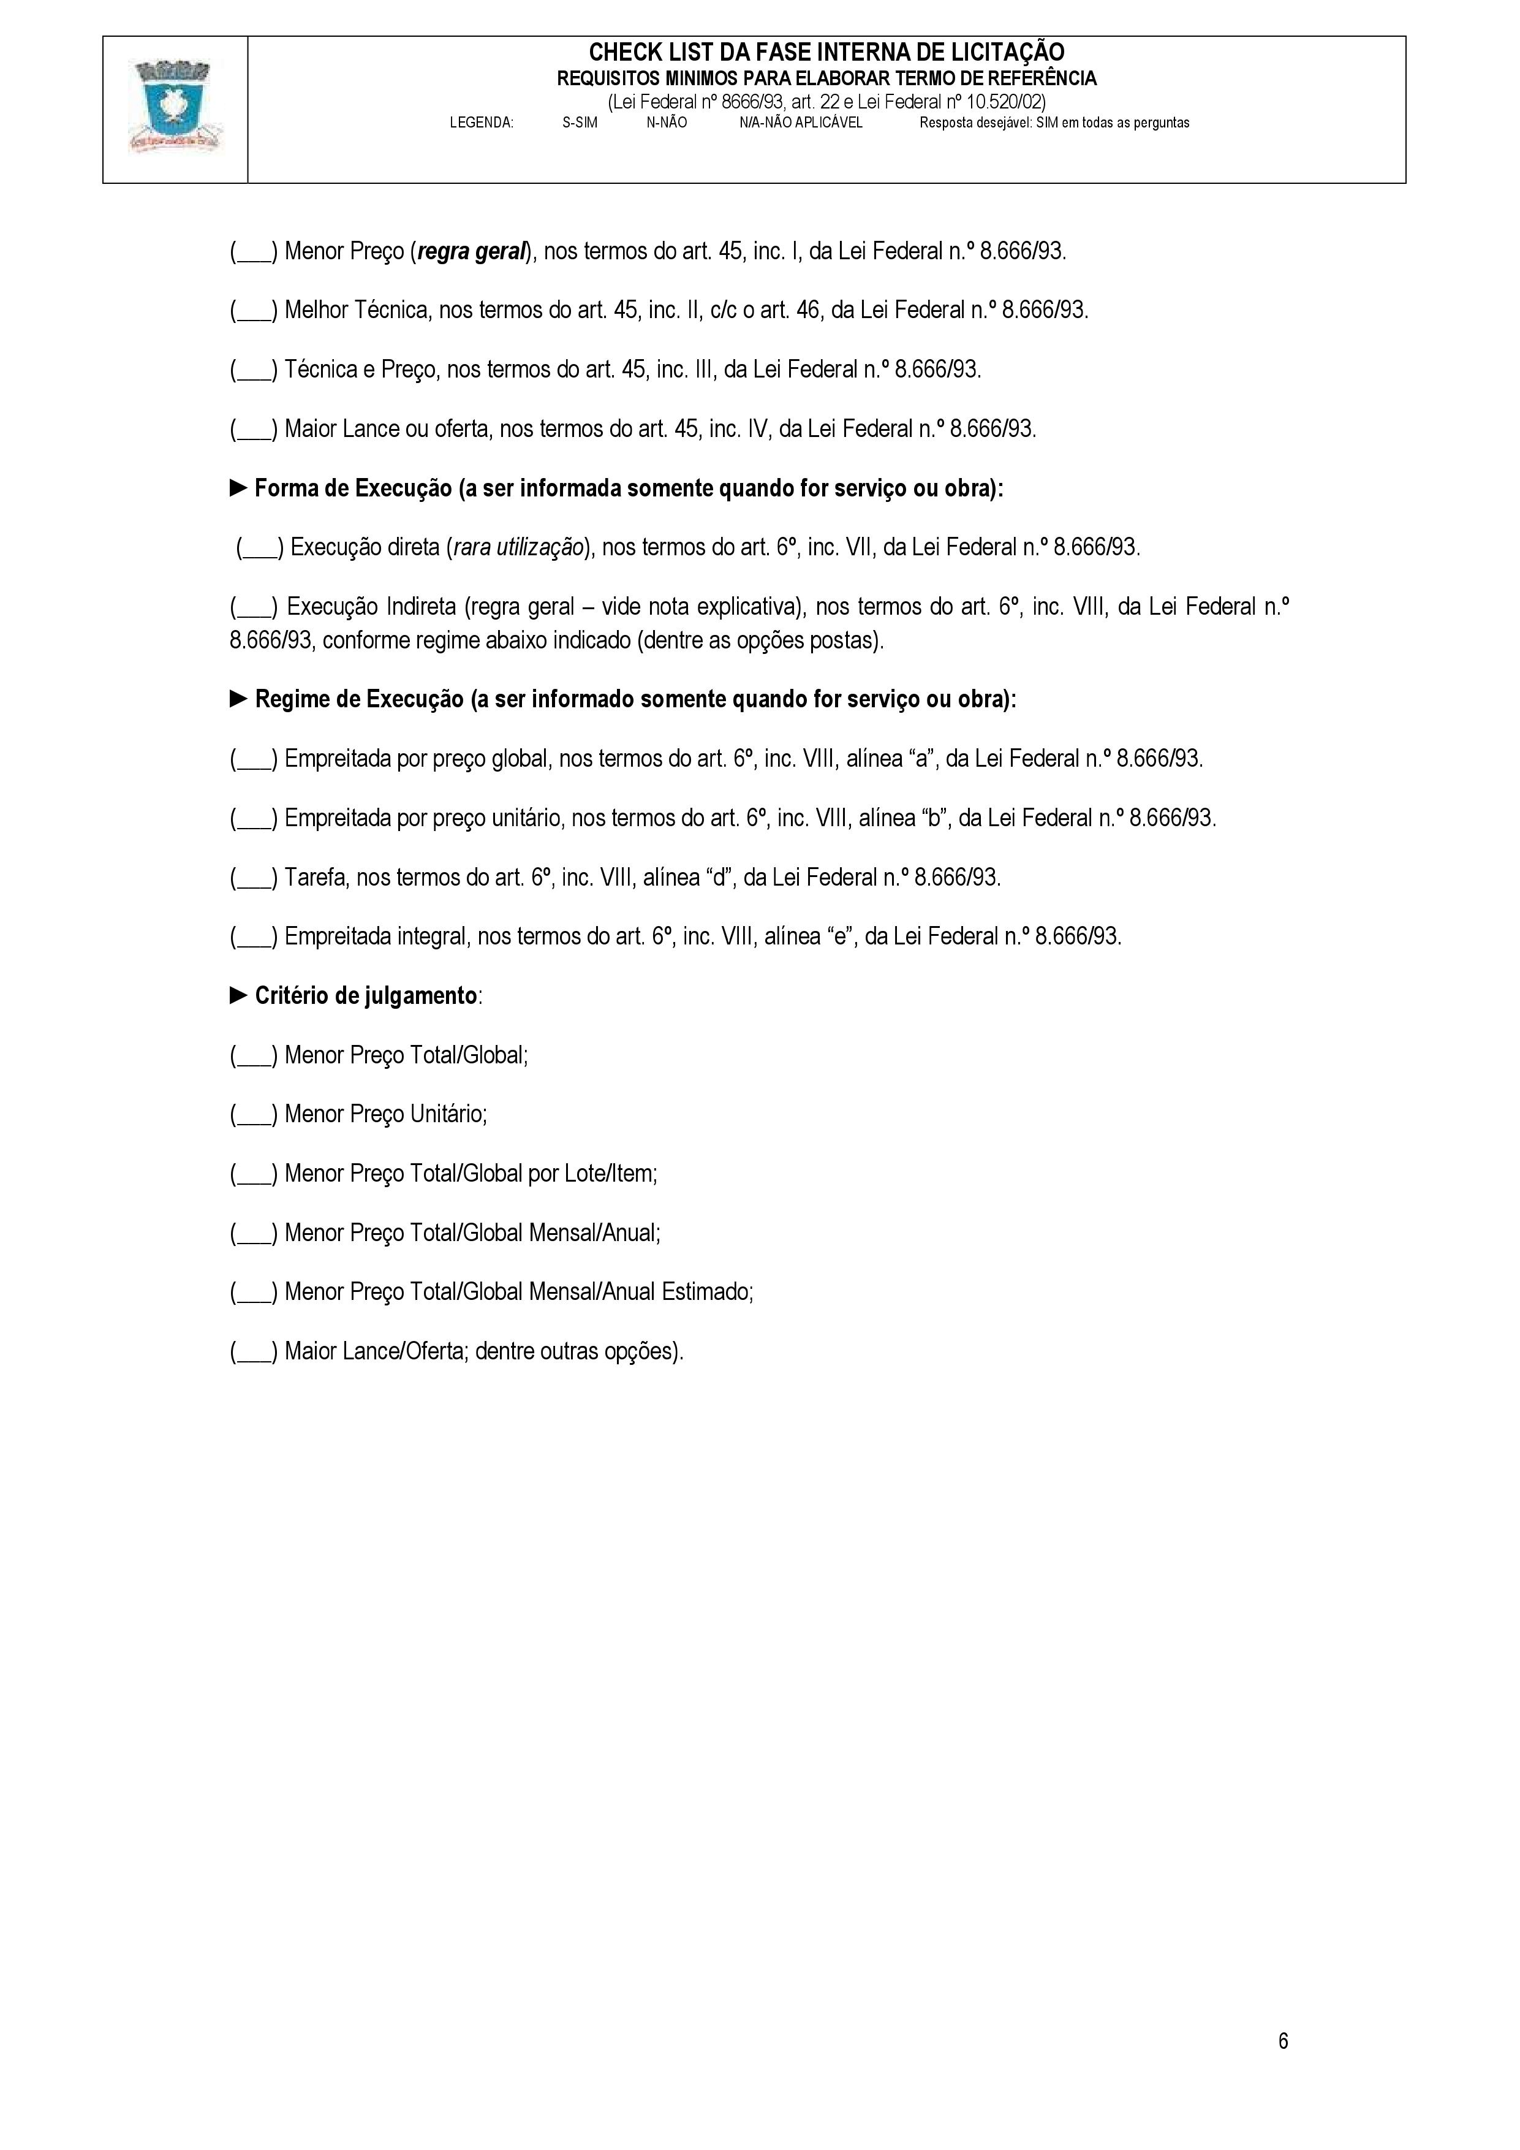

Anexo IV –Check List de Verificação da U.R.
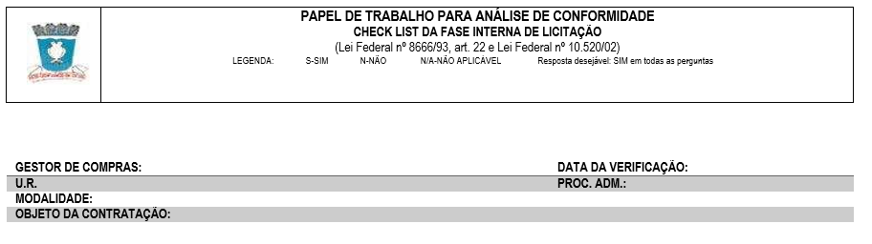
Atesta-se que foi encaminhado para autuação em processo os seguintes documentos:
Descritivo | Sim | Não | N/A | Descritivo | Sim | Não | N/A
Autorização |  |  |  | Se for necessário, contrato social das empresas cotantes
Solicitação de Despesa e Contratação aprovado |  |  |  | Se for o caso, e-mails de envio das cotações
Termo de Referência |  |  |  | Planilha de Preço Referencial
CNPJ |  |  |  | Memorial de cálculo, se for o caso
Cotações impressas em papel timbrado, carimbadas, datadas e totalizando o valor |  |  |  | Solicitação de disponibilidade orçamentária e financeira
Portaria nomeando o fiscal |  |  |  | PAC
Declaração de fiscal de contrato

DESPACHO
Posto isto, após a devida autuação, encaminhe-se os autos para a SEFAZ/COORDENAÇÃO DE ORÇAMENTO para atendimento do solicitado em despacho as fls_______, conforme fluxo determinado pela IN. SCL 05.v4.
Sem mais, nos colocamos a disposição para dirimir eventuais esclarecimentos ou sanar possíveis inconsistências.
Local, data.

Gestor de Contratos
Assinatura e carimbo

